BÁO CÁO TIẾN ĐỘ TUẦN 6
Đề tài: TTTN_MIS_04 – Quản lý khóa học hoặc sự kiện nội bộ
Nội dung thực hiện trong tuần: Hoàn thiện thiết kế giao diện và hoàn thiện các chức năng của hệ thống
1. Mục tiêu công việc trong tuần
Trong tuần này, nhóm tập trung hoàn thiện giao diện người dùng và rà soát, hoàn thiện các chức năng chính của hệ thống quản lý khóa học và sự kiện nội bộ TTTN_MIS_04.
Mục tiêu là xây dựng giao diện thống nhất, dễ sử dụng và phù hợp với từng vai trò trong hệ thống. Đồng thời, nhóm tiến hành kết nối giao diện Frontend với Backend, kiểm tra lại các chức năng đã xây dựng và xử lý các lỗi phát sinh trong quá trình thực hiện.
Các chức năng được hoàn thiện bao gồm đăng nhập, đăng ký tài khoản, quản lý Event, đăng ký Event, quản lý WAITLIST FIFO, hủy đăng ký và tự động Promotion, Check-in, Survey, Dashboard và các chức năng quản lý dành cho Organizer và Administrator.
2. Công việc đã thực hiện
2.1. Hoàn thiện thiết kế giao diện hệ thống
Nhóm đã hoàn thiện thiết kế giao diện Frontend cho hệ thống bằng ReactJS. Các màn hình được xây dựng theo hướng thống nhất về bố cục, màu sắc, nút chức năng, biểu mẫu và cách hiển thị thông báo.
Giao diện được thiết kế phù hợp với từng vai trò người dùng gồm USER, ORGANIZER và ADMINISTRATOR. Sau khi đăng nhập, hệ thống xác định quyền của tài khoản và hiển thị các chức năng tương ứng với vai trò.
Các thành phần giao diện chính được hoàn thiện gồm thanh điều hướng, Dashboard, danh sách Event, chi tiết Event, biểu mẫu tạo Event, các nút thao tác, thông báo thành công/thất bại và các bảng hiển thị dữ liệu.
Nhóm cũng bổ sung chức năng tìm kiếm và lọc Event theo trạng thái để giúp người dùng dễ dàng tìm kiếm và quản lý Event.
2.2. Hoàn thiện chức năng đăng nhập và đăng ký

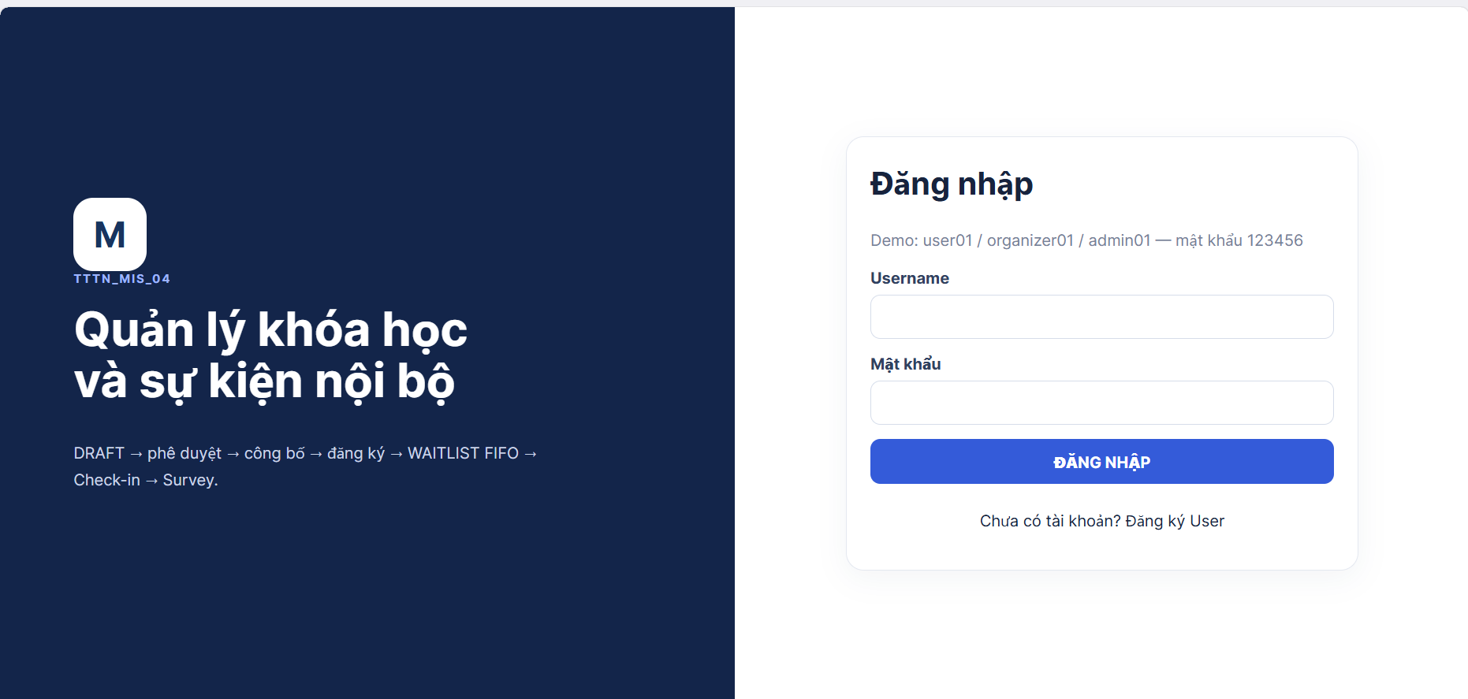
Chức năng đăng nhập được hoàn thiện để người dùng có thể đăng nhập bằng username và mật khẩu.
Sau khi đăng nhập thành công, hệ thống lưu thông tin phiên đăng nhập và quyền của người dùng để thực hiện phân quyền trên giao diện.
Chức năng đăng ký tài khoản User cũng được hoàn thiện. Người dùng có thể nhập họ tên, username, email, số điện thoại và mật khẩu để tạo tài khoản mới.
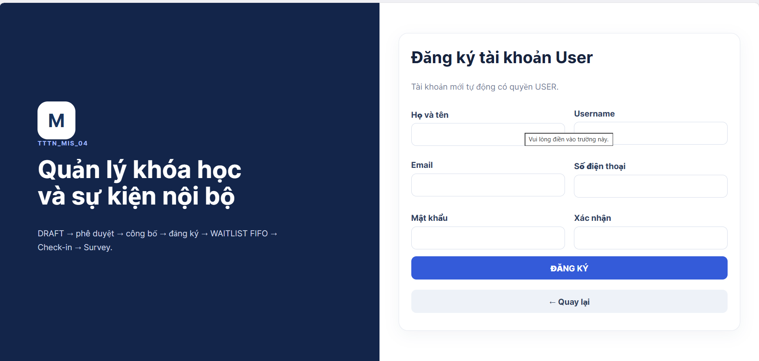
Hệ thống có kiểm tra thông tin đầu vào và hiển thị thông báo khi đăng ký hoặc đăng nhập không thành công.
2.3. Hoàn thiện chức năng quản lý Event
Đối với Organizer, nhóm đã hoàn thiện giao diện tạo Event với các thông tin như loại Event, tiêu đề, mô tả, địa điểm, thời gian bắt đầu, thời gian kết thúc, hạn đăng ký, quota và thời gian Check-in.
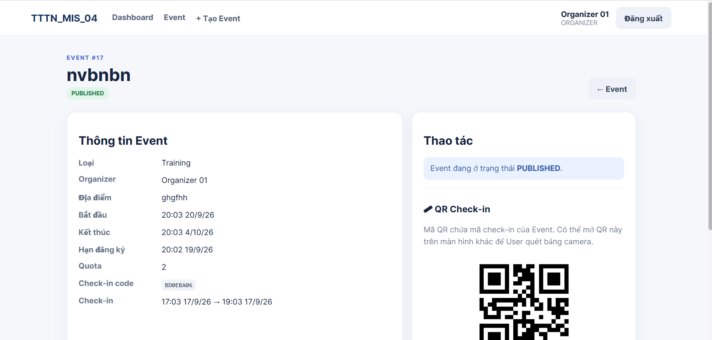
Sau khi tạo, Event bắt đầu ở trạng thái DRAFT. Organizer có thể gửi Event để chờ Administrator phê duyệt.
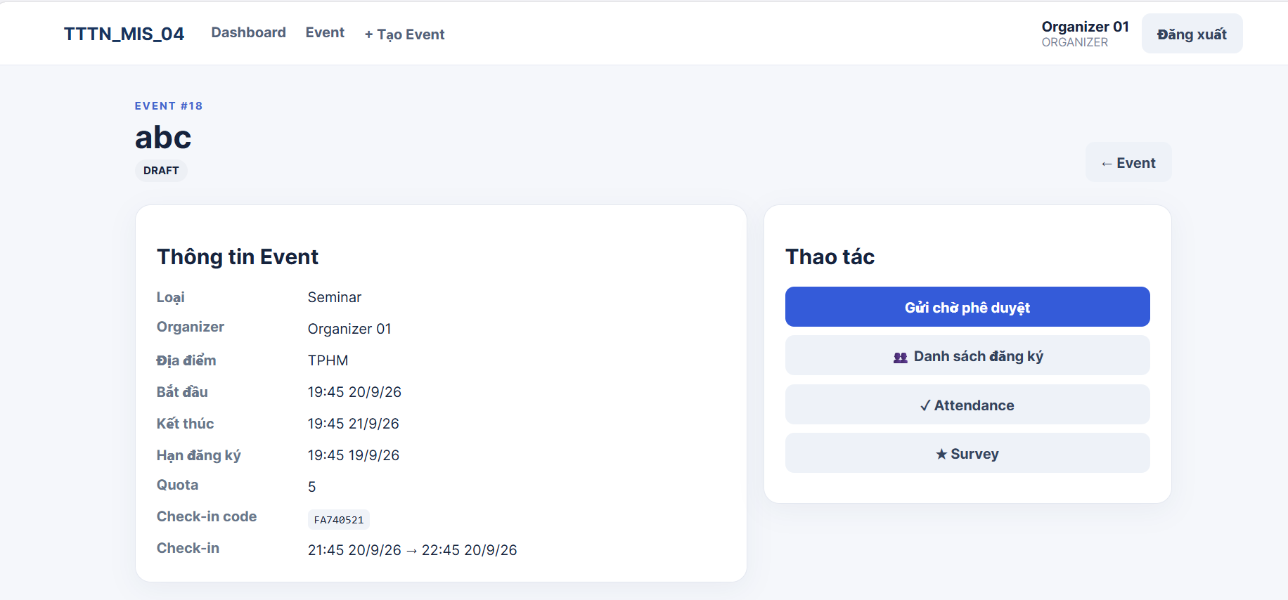
Đối với Administrator, hệ thống hỗ trợ quản lý các Event và thực hiện các thao tác Approve, Reject và Publish.
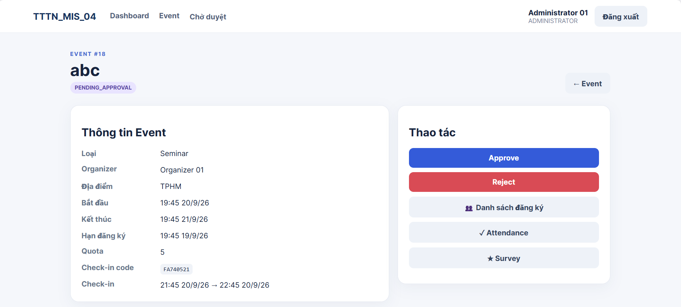
Luồng trạng thái Event được hoàn thiện theo quy trình:
DRAFT → PENDING_APPROVAL → APPROVED → PUBLISHED
Trong trường hợp Event bị từ chối, hệ thống lưu lý do Reject để Organizer có thể theo dõi.
2.4. Hoàn thiện chức năng đăng ký Event
Đối với User, hệ thống cho phép xem danh sách các Event đang được Publish và thực hiện đăng ký trực tiếp trên giao diện.
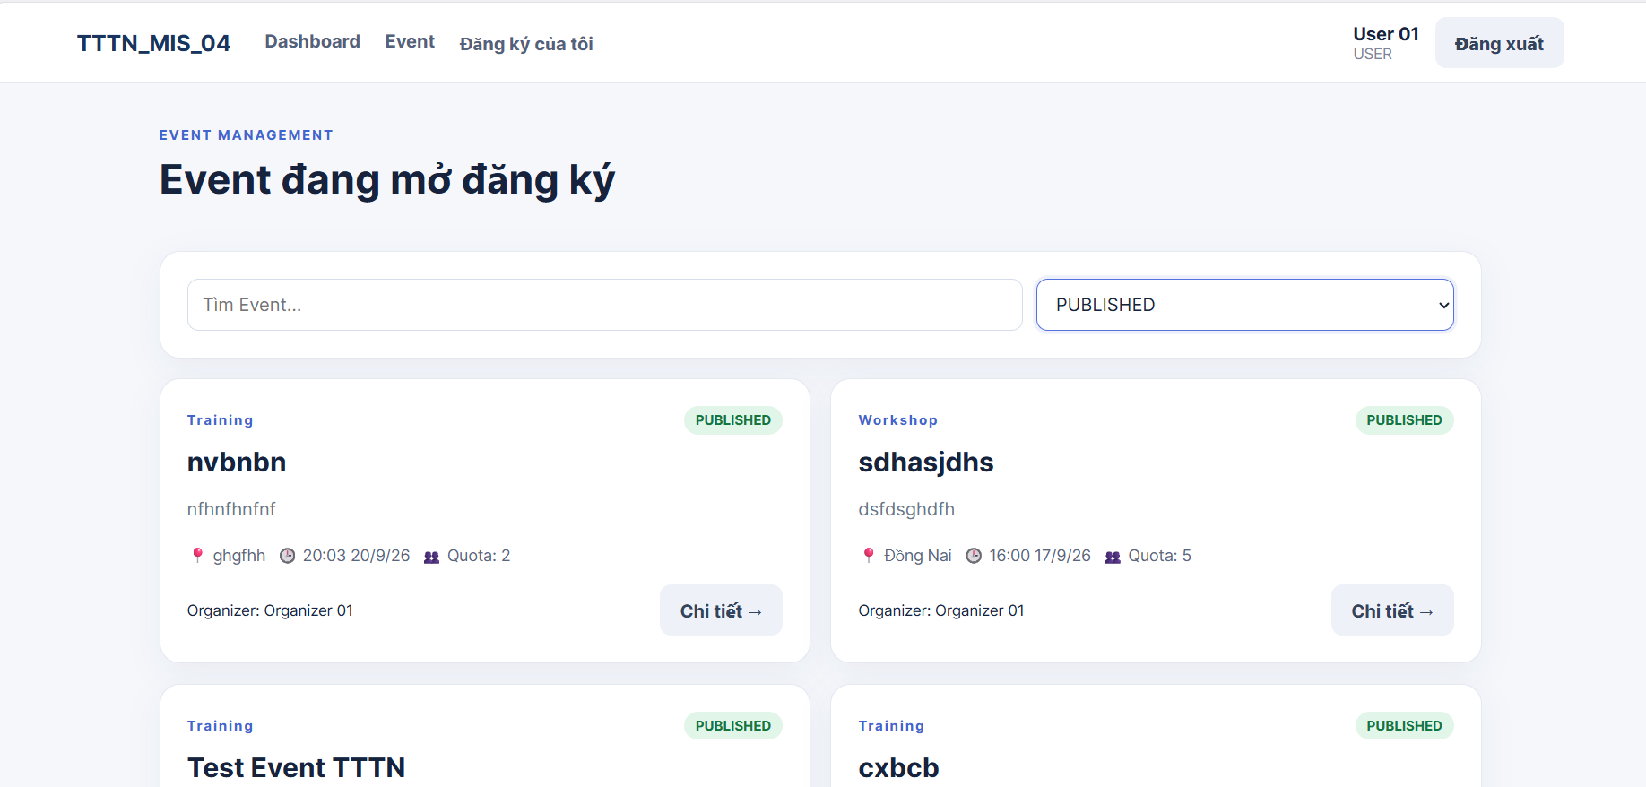
Khi User đăng ký Event, Backend sẽ kiểm tra quota của Event.
Nếu Event vẫn còn chỗ, User được đăng ký với trạng thái REGISTERED.
Nếu Event đã đủ số lượng người đăng ký, User được đưa vào WAITLIST và hệ thống ghi nhận vị trí trong danh sách chờ.
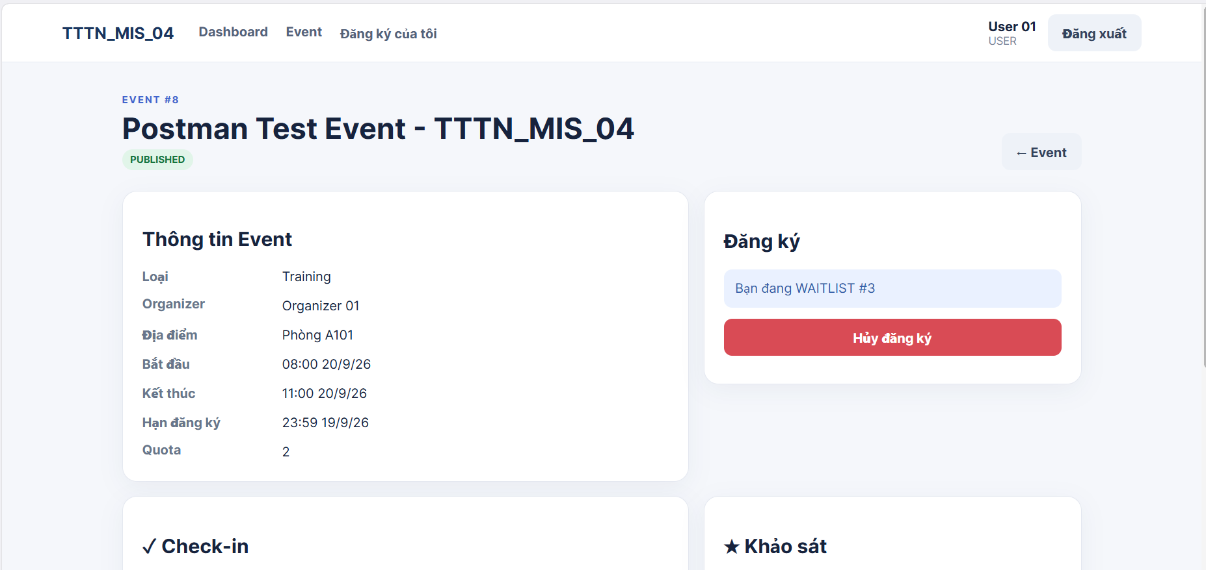
Chức năng WAITLIST được xây dựng theo nguyên tắc FIFO, đảm bảo người đăng ký trước được ưu tiên trước.
2.5. Hoàn thiện chức năng hủy đăng ký và Auto Promotion
Nhóm đã hoàn thiện chức năng cho phép User hủy đăng ký Event.
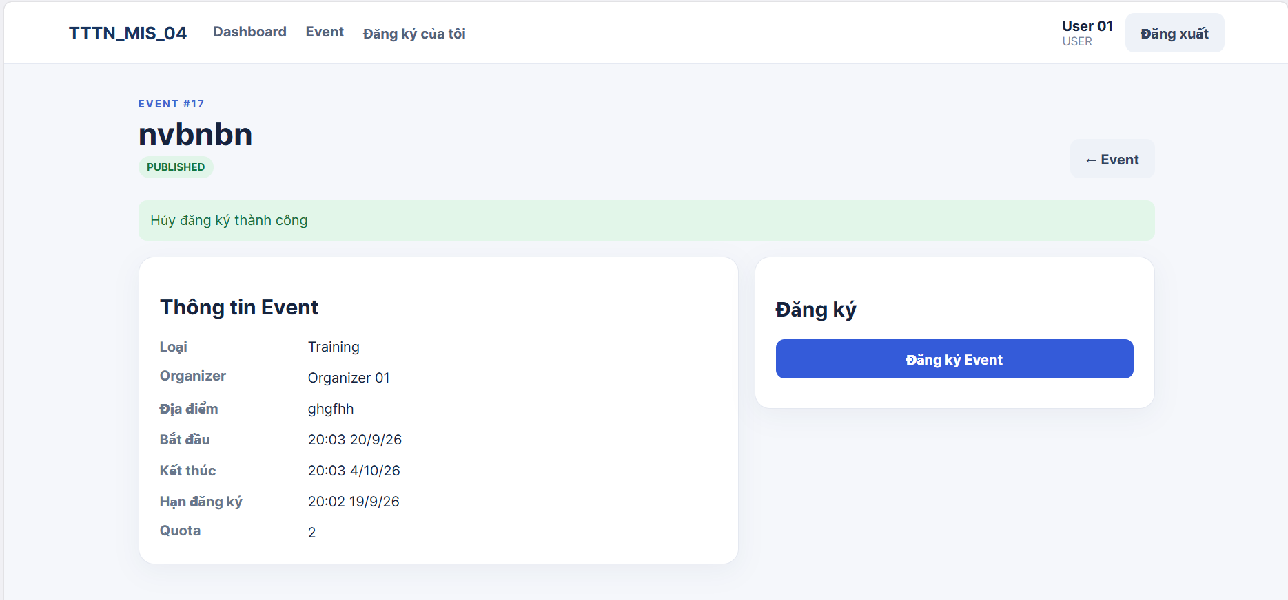
Khi một User đang ở trạng thái REGISTERED hủy đăng ký, hệ thống kiểm tra danh sách WAITLIST của Event.
Nếu có User đang chờ, hệ thống tự động Promotion User đầu tiên trong danh sách WAITLIST lên trạng thái REGISTERED.
Qua đó, số lượng người tham gia Event được duy trì theo quota và đảm bảo thứ tự ưu tiên của danh sách chờ.
2.6. Hoàn thiện chức năng Check-in
Chức năng Check-in được hoàn thiện để User có thể thực hiện điểm danh sau khi đã đăng ký Event.
Hệ thống hỗ trợ sử dụng mã Check-in và mã QR. Mã Check-in được tạo cho từng Event và hiển thị trên giao diện phù hợp với Organizer hoặc Administrator.
Backend thực hiện kiểm tra các điều kiện trước khi ghi nhận Attendance, bao gồm Event phải được Publish, User phải ở trạng thái REGISTERED, mã Check-in phải chính xác và thời gian Check-in phải nằm trong khoảng thời gian được quy định.
Sau khi Check-in thành công, hệ thống lưu thông tin Attendance của User.
2.7. Hoàn thiện chức năng Survey
Sau khi User thực hiện Check-in, hệ thống cho phép User thực hiện khảo sát và đánh giá Event.
User có thể lựa chọn mức đánh giá từ 1 đến 5 và nhập nội dung nhận xét.
Hệ thống kiểm tra User đã tham dự Event trước khi cho phép gửi Survey và đảm bảo mỗi User chỉ gửi một Survey cho một Event.
Organizer và Administrator có thể xem danh sách các Survey của Event để theo dõi đánh giá và nhận xét của người tham gia.
2.8. Hoàn thiện Dashboard
Nhóm đã hoàn thiện Dashboard riêng cho từng vai trò.
Đối với USER, Dashboard hiển thị các thông tin liên quan đến đăng ký Event, số lượng Event đã đăng ký, số lượng Event đang WAITLIST, số lượng Event đã tham dự và đánh giá trung bình.
Đối với ORGANIZER, Dashboard hiển thị số lượng Event đã tạo, Event đang chờ phê duyệt, Event đã Publish, số lượng đăng ký và số lượng người đã tham dự.
Đối với ADMINISTRATOR, Dashboard cung cấp các thống kê tổng quan của hệ thống như số lượng User, số lượng Event, Event chờ duyệt, Event đã Publish, số lượng đăng ký, WAITLIST và Attendance.
2.9. Hoàn thiện các chức năng quản lý dành cho Organizer và Administrator
Organizer có thể xem các Event do mình tạo và theo dõi trạng thái của Event.
Sau khi Event được Publish, Organizer có thể xem danh sách người đăng ký, danh sách Attendance và kết quả Survey của Event.
Administrator có quyền quản lý toàn bộ Event trong hệ thống. Giao diện Administrator được bổ sung khu vực Chờ duyệt để dễ dàng theo dõi các Event có trạng thái PENDING_APPROVAL.
Administrator có thể Approve hoặc Reject Event. Sau khi Approve, Administrator có thể Publish Event để mở Event cho User đăng ký.
3. Hoàn thiện phân quyền người dùng
Nhóm đã rà soát và hoàn thiện cơ chế phân quyền theo ba vai trò chính:
USER: xem Event được Publish, đăng ký Event, theo dõi WAITLIST, hủy đăng ký, Check-in và thực hiện Survey.
ORGANIZER: tạo Event, gửi Event chờ phê duyệt, theo dõi Event của mình và xem danh sách đăng ký, Attendance và Survey.
ADMINISTRATOR: quản lý Event, Approve, Reject, Publish và theo dõi dữ liệu tổng quan của hệ thống.
4. Kiểm tra và xử lý lỗi
Sau khi hoàn thiện giao diện, nhóm tiến hành kiểm tra lại các chức năng từ Frontend đến Backend.
Một số vấn đề phát sinh trong quá trình phát triển được kiểm tra và xử lý, bao gồm lỗi đăng nhập, lỗi xác thực Token, lỗi phân quyền, lỗi hiển thị dữ liệu, lỗi điều hướng giữa các màn hình và lỗi liên quan đến kết nối giữa Frontend và Backend.
Nhóm cũng kiểm tra lại các trường hợp người dùng không có quyền thực hiện chức năng để đảm bảo hệ thống trả về thông báo phù hợp.
5. Kết quả đạt được
Các chức năng chính của hệ thống đã được tích hợp thành một luồng tương đối hoàn chỉnh:
Đăng nhập → Quản lý Event → Tạo Event → Submit → Approve/Reject → Publish → User đăng ký → Kiểm tra Quota → REGISTERED/WAITLIST → Hủy đăng ký → Auto Promotion → Check-in → Survey → Dashboard.
Giao diện của ba vai trò USER, ORGANIZER và ADMINISTRATOR được phân tách theo đúng chức năng và quyền hạn.
Các chức năng nghiệp vụ quan trọng như Quota, WAITLIST FIFO, Auto Promotion, Check-in theo thời gian và Survey sau khi tham dự đã được tích hợp vào hệ thống.
6. Những vấn đề còn lại
Sau khi hoàn thiện các chức năng chính, nhóm tiếp tục rà soát giao diện trên các kích thước màn hình khác nhau để đảm bảo khả năng sử dụng.
Một số chức năng như quét QR bằng camera trên thiết bị di động cần tiếp tục kiểm thử trên nhiều thiết bị và trình duyệt khác nhau để đảm bảo hoạt động ổn định trong môi trường thực tế.
Nhóm cũng cần tiếp tục hoàn thiện các Test Case, kiểm thử các trường hợp hợp lệ và không hợp lệ, đồng thời chuẩn bị tài liệu và hình ảnh minh chứng cho quá trình kiểm thử.
Giao diện còn cơ bản nhóm sẽ tiếp tục điều chỉnh để giao diện được đầy đủ và chi tiết hơn.
7. Kết luận
Trong tuần này, nhóm đã tập trung hoàn thiện giao diện và tích hợp các chức năng chính của hệ thống TTTN_MIS_04. Giao diện đã được xây dựng theo từng vai trò người dùng và kết nối với Backend để xử lý dữ liệu thực tế.
Các chức năng quan trọng của đề tài như quản lý Event, phê duyệt Event, đăng ký, Quota, WAITLIST FIFO, Auto Promotion, hủy đăng ký, Check-in, Survey và Dashboard đã được hoàn thiện và kết nối thành một quy trình nghiệp vụ thống nhất.
Qua quá trình hoàn thiện, hệ thống đã có đầy đủ các thành phần chính phục vụ cho việc quản lý khóa học và sự kiện nội bộ, đồng thời tạo cơ sở để nhóm thực hiện kiểm thử tổng thể và hoàn thiện tài liệu trong các tuần tiếp theo.

